Séquence : Habiter un espace touristique
Durée : 45 minutes | Séance N°4 : Quelles autres formes de tourisme en France (montagne/vert/culturel) ? |  | Niveau : CM1
Objectifs :  - Nommer, localiser et caractériser des espaces  - Comprendre un document  - Pratiquer différents langages (description de l’espace étudié, croquis…) | Compétences :  - Comprendre un document  - Savoir décrire l’espace étudié  - S’approprier et utiliser un lexique géographique approprié  - Extraire des informations pertinentes pour répondre à une question  - savoir coopérer et respecter la parole des autres |  |  | Matériel :  - 6 photographies (2 de tourisme vert, 2 de montagne, 2 de tourisme culturel)  - Un questionnaire par groupe d’élèves pour analyser les photographies  - Une carte de France  - Carte mentale à compléter et photographies
Étapes | Déroulement / Consigne | Rôle du PE | Activité de l’élève
Introduction  10 minutes | Réinvestissement : Quel type de tourisme avons-nous pu étudier lors des séances précédentes ? (Tourisme balnéaire)  Recueil de conception: Connaissez-vous d’autres activités que l’on peut faire en France, ou d’autres lieux que l’on peut visiter ? | Écrire au tableau des mots-clefs des élèves pour ensuite les regrouper ensemble (catégoriser) | Participer oralement à l’activité  Être actif  Être capable d’écouter ses camarades et de respecter le temps de parole
Phase de recherche  25 minutes | Description : Distribution des photographies, description de celles-ci à l’aide de questions.  Travail par groupe de 2-3 élèves. Chaque groupe aura 3 images (tourismes culturel, vert et de montagne pour chacun)  Questions :  - Quelle est la nature de ces documents?  - Que vois-tu sur ces photographies?  - À quelle saison se rapporte chacune des photographies?  - Quelles activités peux-tu faire dans chacun de ces lieux ?  - À quels types de tourisme te font penser les photographies ? (montagne, culturel, vert) | Guider les élèves dans leur recherche | Répondre aux questions posées par le PE  Être capable de décrire une photographie  Coopérer avec les autres élèves
Bilan  10 minutes | Le PE place une carte de la France au tableau et chaque groupe d’élèves devra placer une photographie à l’endroit correspondant.  Carte mentale reprenant les 4 formes de tourisme en France. | Afficher la carte de France au tableau  Guider les élèves dans le placement des différentes formes de tourisme | Repérer la localisation de chaque forme de tourisme sur la carte de France  Compléter la carte mentale en guise de trace écrite

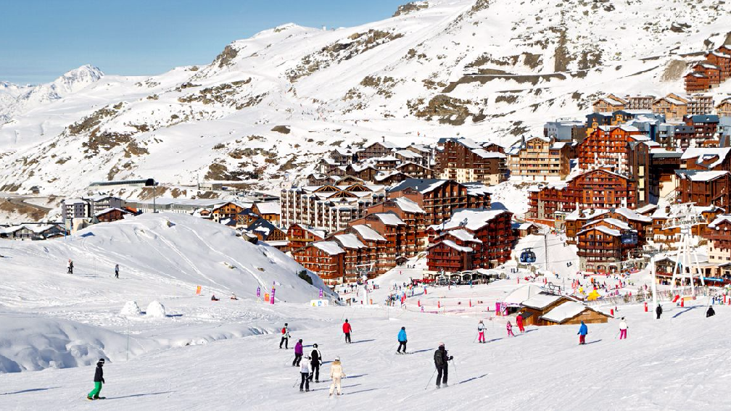
Photo A : Station de ski de Val Thorens

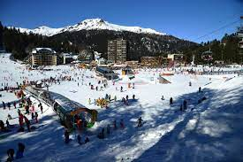
Photo B: station du Lioran

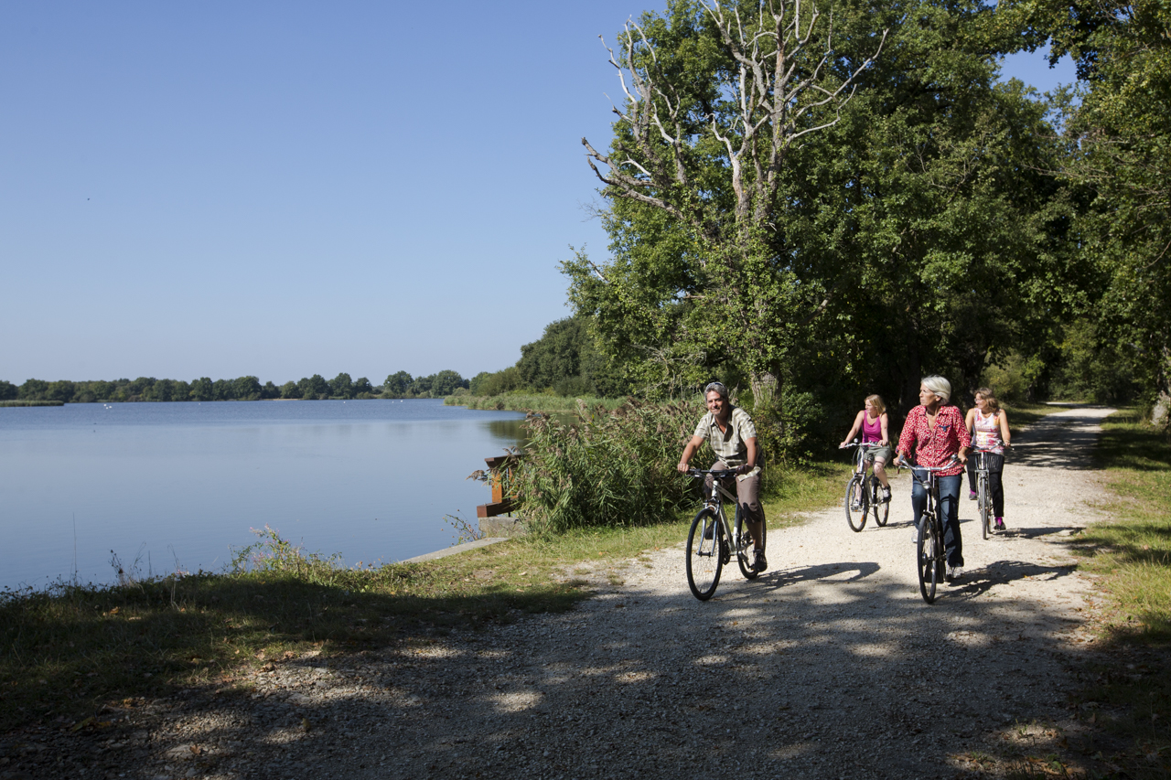
Photo C : Au cœur des étangs de la Grande Brenne

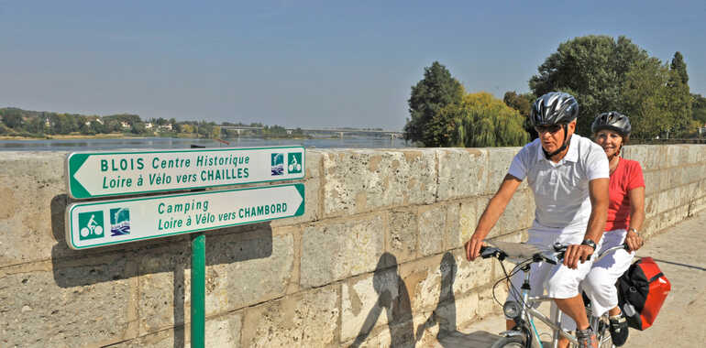
Photo D : La Loire à vélo

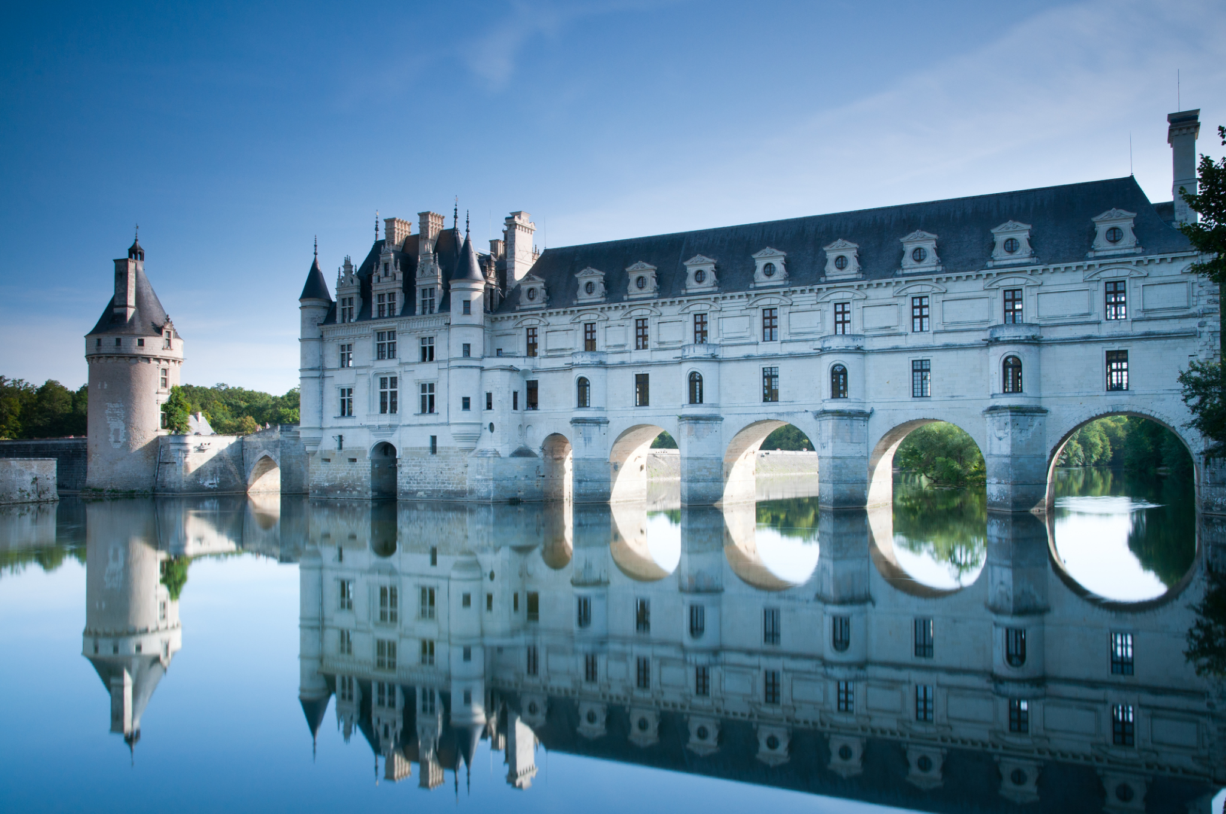
Photo E : Château de Chenonceau

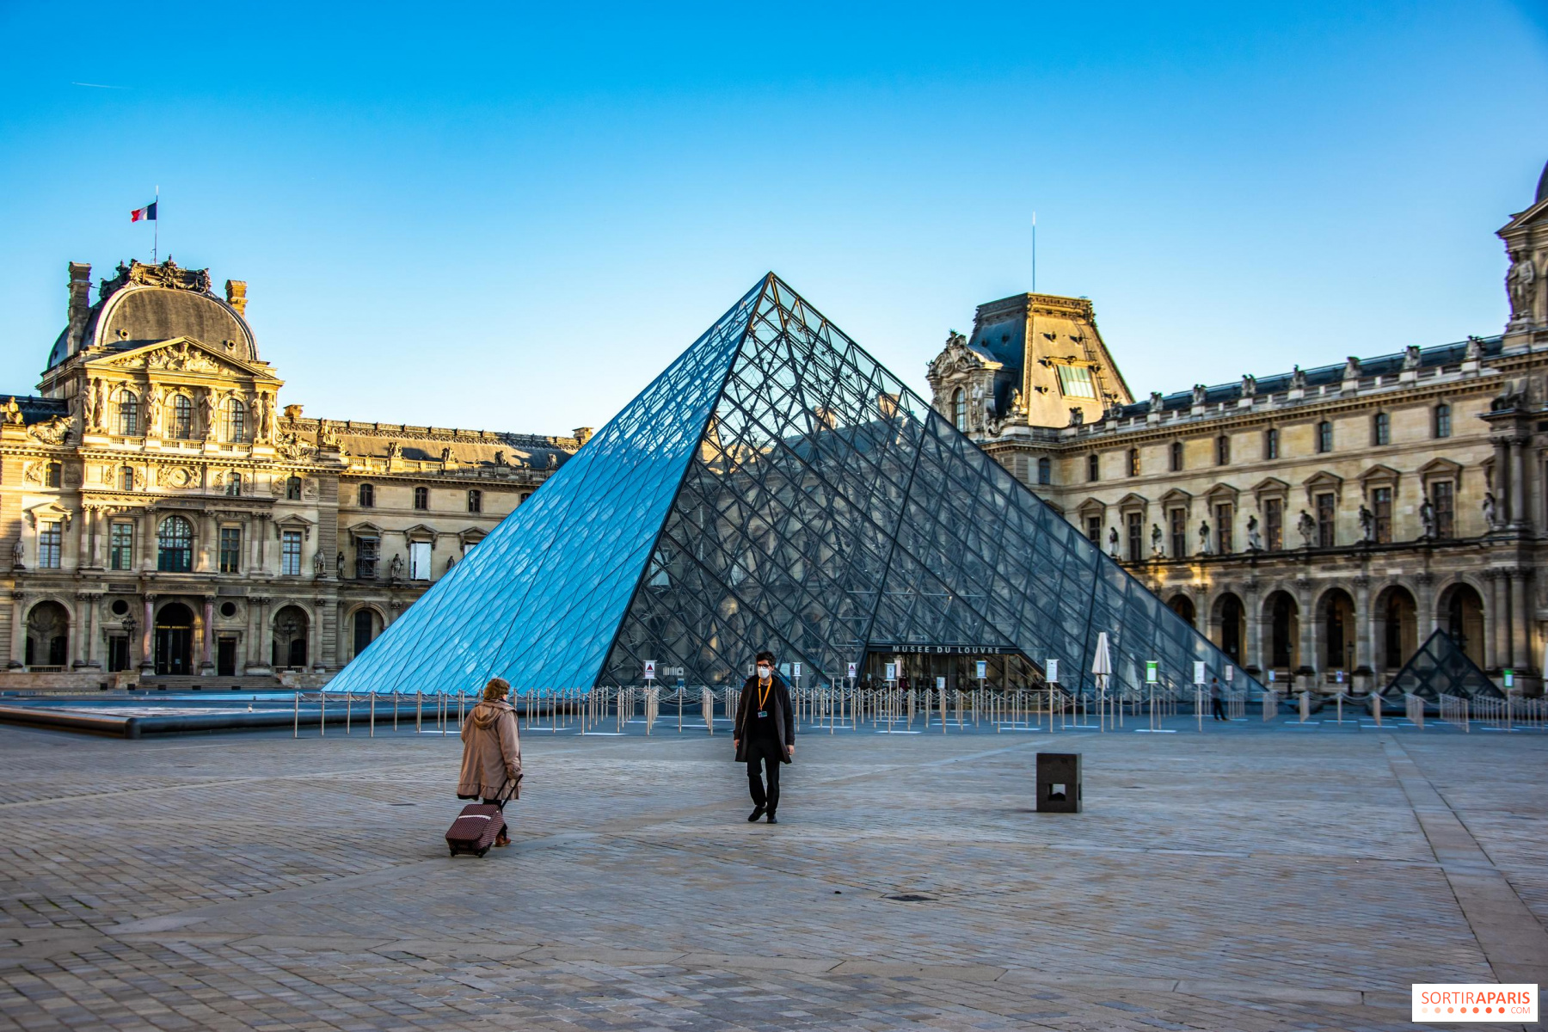
Photo F : Le Louvre

Carte mentale, trace écrite de la séquence :
